QR-kódfejtő
https://ligetmuhely.com/szitakoto/z-karvalics-laszlo-mi-es-ok/
QR-kódokat készítettem a szöveghez kapcsolódóan. A kódok szavakat rejtenek.
A QR-kódokat kinyomtatva érdemes elhelyezni a tanterem különböző pontjain. A tanulók tablettel vagy okostelefonnal tudják leolvasni őket. A szavak a következők:
Belföldi – külföldi
Emberek – űrlények
Mi – ők
Hasonló – különböző
Közel – távol

Az ellentétpárokat kell megtalálni, vagy két csoportot kialakítani a szavakból. A szavakat keressék meg a tanulók a szövegben is.

A QR-kód kapcsán beszélgetünk arról, hogy ránézésre egy idegen jel, miközben a kódok magyar szavakat rejtenek.

belföldi
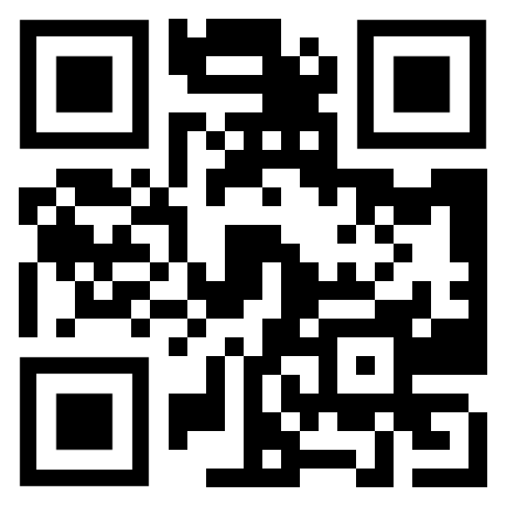

külföldi
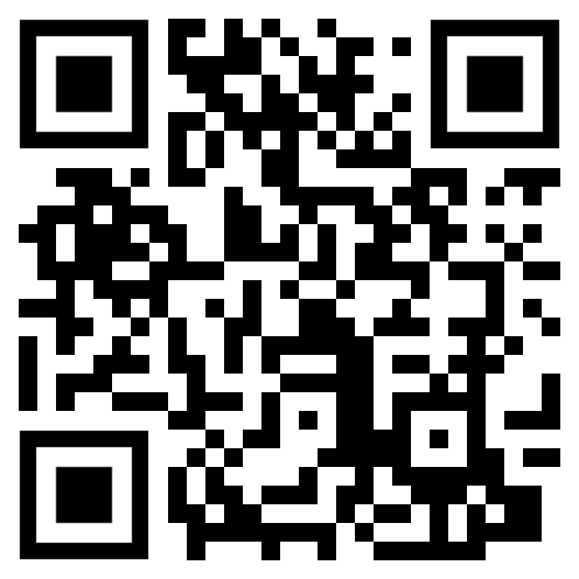

emberek
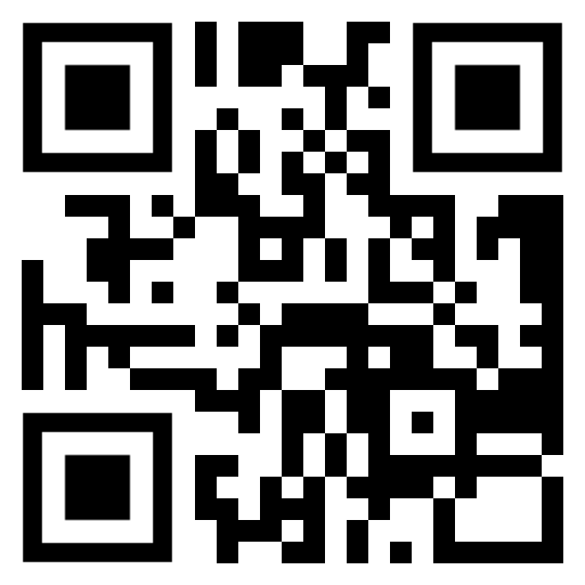

űrlények
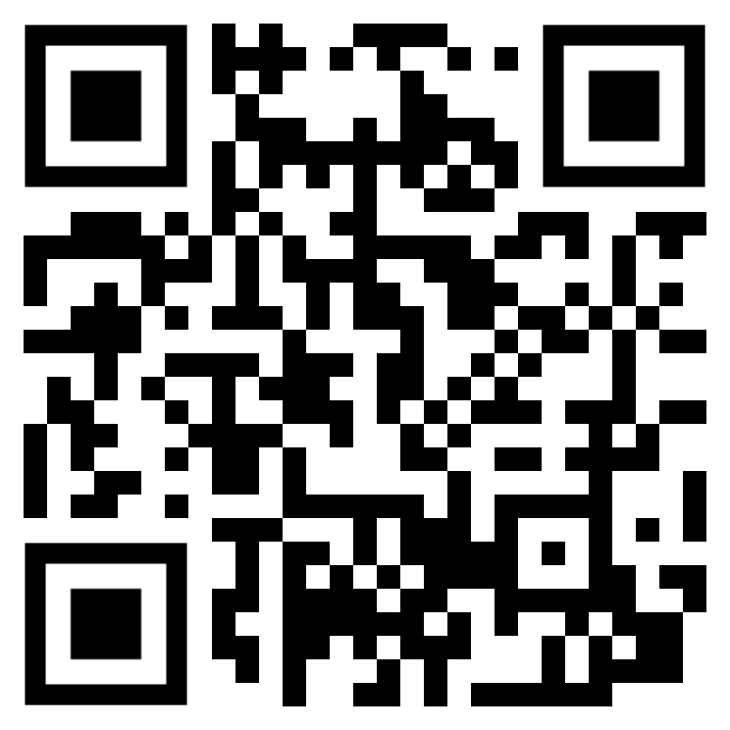

mi
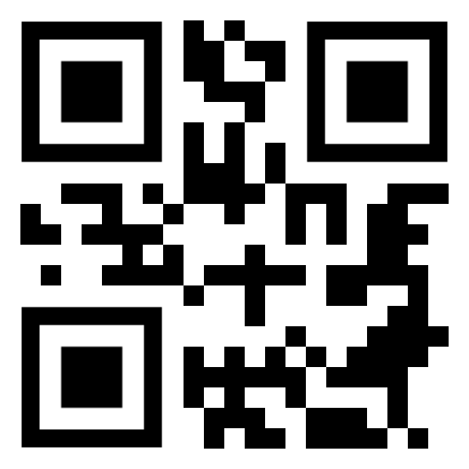

ők
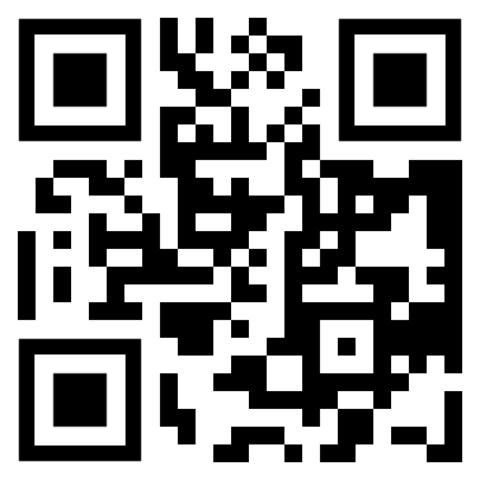

hasonló
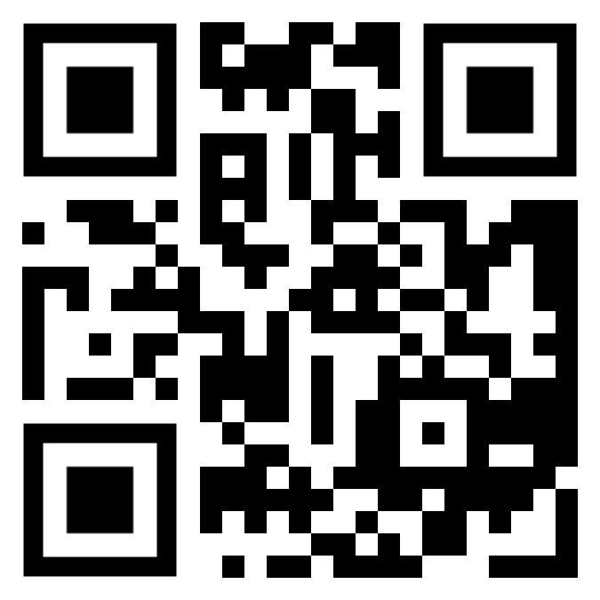

különböző
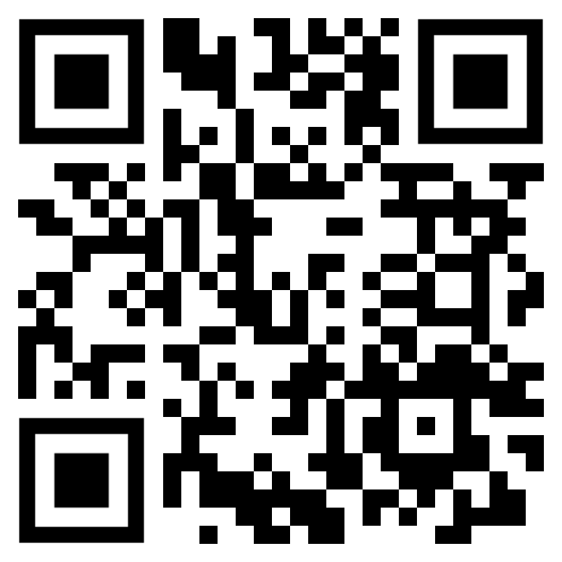

közel
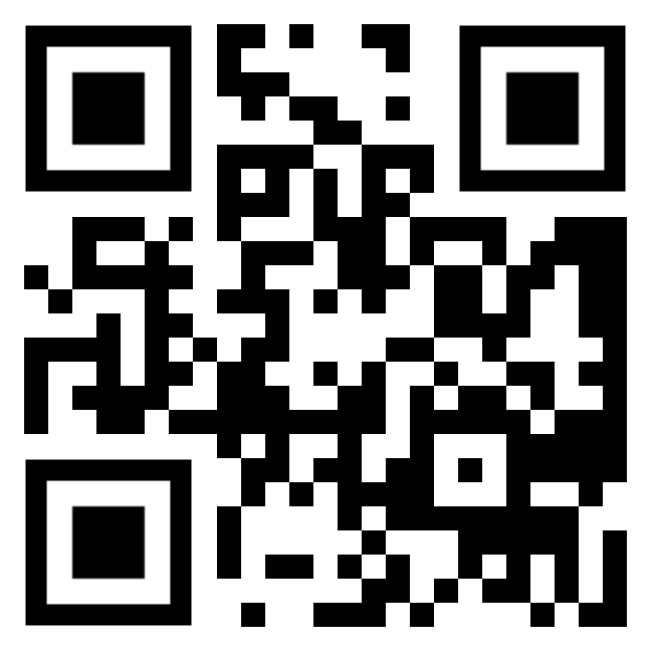

távol
